**Generelle forhold i forbindelse med brobygning**

* Klar, Parat, Start sangen er også kendt af børnehaveklasserne så der er også noget genkendeligt der. I kan finde den på YouTube☺

**Vedrørende klassedannelse**

* Forældrene kan ikke ønske klassekammerater, skolen sammensætter klasserne.
* Der skal, så vidt det er muligt, være børn fra alle børnehaver i klasserne
* Børnehaverne har ikke ansvar for, og udtaler sig ikke generelt, om klassedannelser, men kommer med anbefalinger til klassedannelserne ifm. børn med særlige udfordringer

Principperne for klassedannelse præsenteres på informationsmødet i november.

[](https://www.google.dk/url?sa=i&rct=j&q=&esrc=s&source=images&cd=&cad=rja&uact=8&ved=0ahUKEwj9ve3moLHXAhVM3aQKHRToCNAQjRwIBw&url=https://www.psychologytoday.com/blog/the-legacy-distorted-love/201602/five-qualities-encourage-in-your-kids&psig=AOvVaw1QYuBe0PC5KgVeBH24Q4VQ&ust=1510308763783602)

Brobygning



**Sådan bygger vi bro mellem**

**børnehaver og skole i Svogerslev.**

**Hilsen**

**[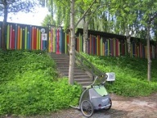](http://www.google.dk/url?sa=i&rct=j&q=&esrc=s&source=images&cd=&cad=rja&uact=8&ved=0ahUKEwi5zr2VtqzXAhVjOJoKHWLCDAUQjRwIBw&url=http://www.lyngbakken.roskilde.dk/&psig=AOvVaw05FRfwCb3PyKVcs3UGk9Sm&ust=1510142721255517)Børnehusene Troldhøj, Lyngbakken & Kongehøjen**



**[](http://www.google.dk/url?sa=i&rct=j&q=&esrc=s&source=images&cd=&cad=rja&uact=8&ved=0ahUKEwiUi-i6uKzXAhWEHJoKHfUkDhsQjRwIBw&url=http://ekstrabladet.dk/skolefodbold/skoler/536&psig=AOvVaw07o6wP7_GZ66whAPKLVgTC&ust=1510143335043838)Lynghøjskolen & SFO Viben**

**ER BARNET SKOLEPARAT?**

Lynghøjskolen og børnehaverne i Svogerslev har lavet dette materiale til vurdering af skoleparathed. Skemaet kan bruges af både forældre og personale i skole og børnehaver, og det danner udgangspunkt for det møde børnehaver og skole har i feb/marts forud for skolestart.

Alle børn har stærke og svage sider, og et barn kan godt være skoleparat, selvom det mangler nogle af de nævnte færdigheder. Er der tegn på, at et barn skal styrkes på nogle områder, er der også i nærværende materiale ideer til, hvordan det kan gøres.

Det er samtidig vigtigt IKKE at tro, at alting skal trænes eller være på plads. Overdrevent fokus kan hurtigt gøre velment opmærksomhed til et ”brændglas” som ingen har gavn af. Børn er børn, og de skal OGSÅ have plads til bare at være sig selv og til bare at være børn, og de skal ikke miste lysten til at lære. Der skal være plads til barnet, plads til bare at være, bare at lege, bare at flyde med og flyde ud.

I SFO’en bliver der lagt vægt på, at skabe tryghed for de nye børn inden skolestart i forhold til kammerater, SFO’ens fysiske rammer og de voksne. Om formiddagen er børnene opdelt i deres klasser hvor der foregår strukturer aktiviteter.

Din rolle som forældre handler især om hverdags rutiner, at I som forældre lære jeres barn selv at pakke sin taske ud, sætte madkassen i køleskabet, - og huske den igen om eftermiddagen. At I som forældre har en daglig gang i SFO’en med mulighed for daglig kontakt med personalet. Husk trygge forældre er = trygge børn☺

I 0. klasse bliver der lagt vægt på, at du og dit barn skal opleve skolen, som en tryg og stabil ramme for dit barns faglige, og sociale læring og udvikling. 0. klasse fungerer som et forberedende år, hvor dit barn skal lære, hvad det vil sige at gå i skole, og der er et stort fokus på dit barns sociale færdigheder og klassens sociale fællesskab og trivsel.

|  |
| --- |
| **Krop og bevægelse**  Barnet   * kan selv tage tøj af og på * kan mærke, hvornår det er for koldt/varmt * kan selv klare toiletbesøg og huske at vaske hænder (!) * kan pudse næse * kan holde styr på egne ting * kan holde på en blyant * kan hoppe på et ben, hinke og hoppe i sprællemand * kan cykle på tohjulet cykel * kan kaste & gribe en bold * kan klatre på legepladsen * kender forskel på højre og venstre * har lyst til at være motorisk aktiv |
| **Krop og bevægelse kan styrkes ved**  Skab glæde og interesse ved at bruge krop og sanser, også i samvær med andre.  Tag på cykelture og gåture.  Tag i svømmehal.  Lad barnet være med til at smøre madpakker, rydde op osv.  Giv barnet god tid til at øve sig.  Vær bevidst om, at barnet kan klare det selv.  Leg også vilde lege, klatre og kravle, springe og rulle, kolbøtter og cirkus.  Gå på legepladsen og i skoven, balancere og klatre med dit barn, gå til sport eller dans eller hvad der nu skaber glæde ved krop og bevægelse. |

|  |
| --- |
| **Kan forstå sociale spilleregler.**   * De basale sociale kompetencer (dele, vente på tur osv.) * være opmærksom på andre børns følelser * begynder at lære at gå på kompromis (“jeg helst vil lege på klatrestativet, men det gjorde vi i sidste frikvarter, så nu er jeg med på, at vi leger fange i stedet”).   **Kan forstå egne følelser og kan forholde sig til konsekvenser**.   * Empati, begynder kunne forstå følelser. Sætte ord på deres oplevelser – og de kan begynde at reflektere over andre børns oplevelser. * Være i stand til give plads til andre i deres sociale relationer. |
| **Selvstændighed**   * Har barnet svært ved at finde på noget, så prøv at lade barnet være lidt i fred. børn har brug for at øve sig på at finde på selv (og dermed tage ansvaret). * Evnen til at kunne bringe sig selv videre og finde nye løsninger eller ideer, hvis det man lige har gjort ikke virker. * Opfordre barnet til til at prøve en gang til, hvis det ikke lykkes første gang * Tage sit tøj af og på (inc. lyne jakken, lukke sko, vanter på osv.) * Klare toiletbesøg selv |
| **Håndterer kravsituationer**  *I skolen er der mange SKAL opgaver som barnet skal kunne håndterer*   * Modtage, forstå og udfører en kollektiv besked * Gå i gang med en opgave når man bliver bedt om det * Gøre en opgave færdig selv om noget andet frister |
| **Begrebsverden / overbegreber**  *Det er vigtigt at barnet har begreberne på plads*   * Snak om overbegreber * Hvad hedder bukser, strømper, bluse osv? = Tøj * Æbler, bananer, pære osv = Frugt * Kartofler, gulerødder, løg osv = Grønsager * Stol, bord, sofa osv = Møbler * Osv osv… |

Din rolle som forælder til elever i 0. klasse, handler især om at skabe gode rammer for dit barns skolegang, robusthed og læring. Du kan samarbejde med skolen om dit barns læring ved at vænne dit barn til at få rutiner omkring skoledagen, så morgenmad, pakning af skoletasken og samtaler om skolelivet, bliver en naturlig del af hverdagen. Børn spejler sig i deres forældre, så når du viser, at skolen er vigtig, smitter det også af på dit barns syn på skolen.

Klassens miljø og trivsel er afgørende for, at dit barn har det godt og er modtagelig for læring. Derfor handler din rolle som forælder i 0. klasse også om at skabe et godt forældresamarbejde i klassen. Fælles aftaler og retningslinjer for børnene, gør skoledagen tryg og forudsigelig for børnene. Samtidig kan eksempelvis aftaler om afholdelse af fødselsdage, legegrupper og andre former for spilleregler, der understøtter klassens fællesskab, være med til at udvikle børnenes sociale kompetencer og danne grundlag for et sundt og inkluderende miljø i klassen

[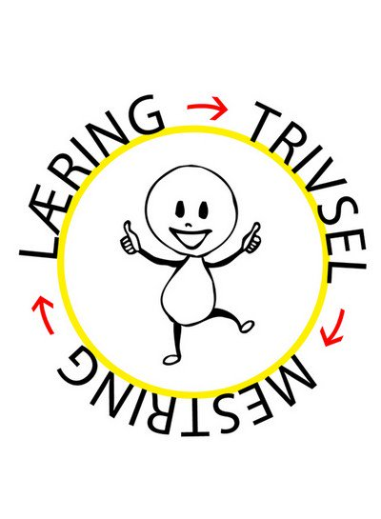](http://www.google.dk/url?sa=i&rct=j&q=&esrc=s&source=images&cd=&cad=rja&uact=8&ved=0ahUKEwieuKavorHXAhXRzKQKHawMAzwQjRwIBw&url=http://webfronter.com/btgs/veggli/menu/mnu2.shtml&psig=AOvVaw1yxpGptgDIQV3QJwcWQ8XW&ust=1510309159911533)

Når dit barn starter i 0. klasse starter en lang skolerejse, der for de fleste varer mange år. Derfor er det vigtigt at komme godt i gang, og det er vigtigt at skole og forældre arbejder godt sammen i forløbet, og har nogle grundlæggende forståelser sammen, af den virkelighed som børnene kommer ind i, i skolehverdagen.

0. klasserne i hele Danmark arbejder efter samme overordnede ramme, som igen bygger på den ramme, der er for hele Danmarks børnehaver fastlagt af de centrale myndigheder. Ordbrugen kan være en lille smule forskellig, men den indre sammenhæng er i skemaform

Sådan:

|  |  |  |
| --- | --- | --- |
| **Børnehavens seks læreplanstemaer** | **Børnehaveklassens seks kompetenceområder** | **Den fagopdelte undervisnings**  **fag (fra 1. klasse)** |
| Kommunikation & Sprog | Sprog | Dansk  Engelsk |
| Natur, udeliv & science | Matematisk opmærksomhed | Matematik |
| Kultur, æstetik & fællesskab | Naturfaglige fænomener | Kristendomskundskab Historie |
| Krop, sanser og bevægelse | Krop og bevægelse | Billedkunst |
| Alsidige personlige udvikling | Kreative og musiske udtryksformer | Idræt |
| Sociale udvikling | Engagement og fællesskab | Musik |
|  |  | Natur og teknologi |
|  |  | Elevens alsidige udvikling (tværgående emne på alle klassetrin) |

*Skemaet viser sammenhængen i de pædagogiske læreplaner mellem børnehave, børnehaveklassens kompetenceområder og den fagopdelte undervisning: hvad hedder hvad i de forskellige kontekster.*

|  |
| --- |
| **Behovsudsættelse**   * Brætspil-behovsudsættelse når man venter på tur * Tale med sine børn om, at der kan være forskellige behov i en søskendeflok * Tale med sine børn om, at der kan være ventetid, men at barnet ikke er glemt * Være til stede i samtalen med sine børn - være til stede i nuet og lære sine børn behovsudsættelse gennem samtale * Vente på tur i en søskendeflok * Tale efter tur ved måltider * Lære at et nej er et NEJ * Der er skal-opgaver, må-opgaver og kan-opgaver. * Bordskik – fx udsætte toiletbesøg under måltid * For at det skal lykkes, har børnene brug for, at reglerne overholdes kontinuerligt, og at de voksne er vedholdende. På den måde kan børn lære at udsætte deres egne behov - at alting ikke kun drejer sig om dem, men at vi er et fællesskab, hvor vi tager hensyn til hinanden og venter på hinanden |
| * **Indgå i sociale relationer**   **Kan hjælpe til.**   * at kunne tage ansvar og hjælpe andre. * ex dække bord eller blive bedt om at rydde op efter sig   **Kan indgå i lege med regler**.   * indgå i sociale aktiviteter med regler fx fange, gemme, fodbold osv. * kunne forstå, hvordan man er en “fair” spiller og bliver langsomt bedre til at tabe. *Husk nu, at børn kun kan lære dette, hvis de rent faktisk får lov til selv at mærke, hvordan det er at være nr. 2 (man behøver ikke at få mandlen hver gang eller altid at vinde i spil).* |

|  |
| --- |
| **Engagement og fællesskab kan styrkes ved**  Knus og kram og kærlighed får man aldrig for meget af.  Sørg for at barnet har jævnaldrende venner og invitér hjem til hinanden.   * Lad barnet kende dine grænser. * Konflikter kan også være udviklende. * Lyt til barnets fortællinger om sig selv og dets oplevelser. * Vær nærværende og hav tid til samvær i hverdagen. * Børn ved godt, hvad de har lyst til, men ikke altid hvad de har brug for - tag stilling til, hvad der er voksenansvar, og ta’ ansvaret. * Tag både hensyn til barnet men også til fællesskabet. * Gør klart, at man ikke altid kan få sin vilje. * Gør barnet robust, selvstændigt og vedholdende – få løst opgaver I går i gang med. * Gør noget sammen med jeres børn, lad dem deltage i jeres gøremål, de vil gerne. * Grin sammen med jeres børn! * Vær’ ”tydelige voksne” med klare meninger og holdninger og giv udtryk for dem. |

**Procedure for Brobygning mellem børnehaver og skole**

|  |  |  |
| --- | --- | --- |
| **Tid** | **Indhold** | **Ansvarlig** |
| Sept. | **Informationsmøde for kommende skolebørns forældre**  Mødet afholdes på skolen  *Deltagere: skole- og SFO ledelse*  Skoleindskrivning  Foregår elektronisk - vejledning udsendes fra skolen | Skole |
| Okt. | Idræt på tværs | Skole /SFO |
| Jan-marts | **Forældresamtaler om skoleparathed vedr. de børn, der skal starte i SFO/ skolen til maj/august**  Ved behov holdes der forældresamtaler om skoleparathed |  |
| Jan-april  Marts | Kontinuerlige besøg i SFO’en  Overleveringsmøde på skolen  Børnehavepædagogerne fortæller om de børn som skal starte i SFO/skole. Evt. særlige aftaler vedr. yderligere mødebehov om enkelte børn, i samarbejde med forældrene.    *Deltagere: bh.klasseledere og kommende klassepædagoger samt pædagog og leder fra børnehaven* | Børnehaver  Skole /SFO |
| Marts | SFO pædagoger på besøg i alle 3 børnehaver | SFO |
| April | Klassedannelse  Børnehaver og kontakt pædagoger fra SFO til Boserupgård kl. 9:00-14:00 | Skolen  Børnehaver |
| Maj | SFO start | Skole/SFO |
| Juni | **Evalueringsmøde om årets brobygning**  *Hvordan er overgangen fra børnehaverne til skolen forløbet?*  *Er der generelle ting, som skal diskuteres - fra skolens side, fra børnehavernes side?*  *Deltagere: lederne fra børnehaverne, skole- og SFO ledelse* |  |
| August | Skole start | Skole |

0.klasses 6 kompetenceområder er nedenfor forklaret én for én. Dels hvad der kendetegner kompetencen hos barnet – altså hvad man måske kan søge efter hos sit barn – og dels hvad hjemmet kan gøre for at styrke samme kompetencers videre udvikling, barnets ”modstandskraft”, barnets selvtillid og evne til at deltage i fællesskabet er også vigtigt.

Vær opmærksom på, ikke at overdrive fortolkningen af listen nedenfor og ikke at kræve for meget af dit barn. Alle børn er forskellige og forlods disponerede mere for noget end andre områder, og det er i sagens natur ikke alle områder man endnu kan få øje på, ligesom det ikke er alle områder man er lige gode til! Brug kun listen til inspiration!

|  |
| --- |
| **Matematisk opmærksomhed**  Barnet   * kender forskel på geometriske figurer * har tal-begreber * har mængdebegreber som ”hører til” eller ”er udenfor” * kender forskel på større og mindre, højere og lavere * kender forskel på større og mindre, højere og lavere |
| **Matematisk opmærksomhed kan styrkes ved**  Gør opmærksom på geometriske figurer og forskellen på dem i hverdagen.  Leg tal og mængdelege med barnet *(ikke presse eller terpe! Bare lege!)* |

[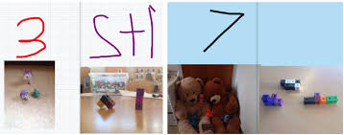](http://www.google.dk/url?sa=i&rct=j&q=&esrc=s&source=images&cd=&cad=rja&uact=8&ved=0ahUKEwjx5Nvnn7HXAhVOalAKHZ2MAxIQjRwIBg&url=http://lup.roskilde.dk/inkluderende-og-motiverende-laeringsmiljoeer/matematik-paa-tvaers&psig=AOvVaw0gv7WF1LZBIhNDoCpi8gKB&ust=1510308335003526)

[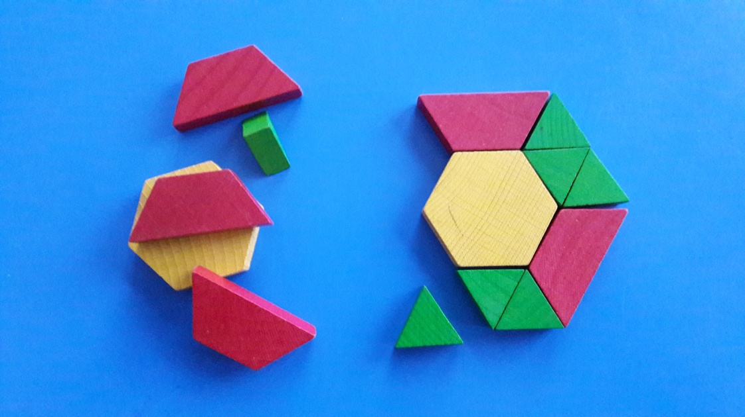](https://www.google.dk/url?sa=i&rct=j&q=&esrc=s&source=images&cd=&cad=rja&uact=8&ved=0ahUKEwjRp9KPoLHXAhXJhqQKHX2OAJUQjRwIBw&url=https://sites.google.com/a/vodskov-skole.dk/ressourcecenter/saadan-goer-vi/digitale-vaerktoejer-i-matematik/0-klasse-matematik&psig=AOvVaw0gv7WF1LZBIhNDoCpi8gKB&ust=1510308335003526)

|  |
| --- |
| **Engagement og fællesskab**  Barnet     * har en god selvværdsfølelse og selvtillid * kan give udtryk for egne grænser * kan arbejde selvstændigt * kan beherske sit temperament alderssvarende * har en oplevelse af at høre til ”de store” i børnehaven * kan klare små uretfærdigheder * kan klare ikke altid selv at være i centrum * kan grine af sig selv * Kan vente på tur * har venner * er god til at lege og kan både være leder og ”bare være med” * kan tage hensyn til andre * kan forstå en kollektiv besked * kan samarbejde om en opgave * kan øve sig * kan aflæse andre børns signaler og grænser * kan løse konflikter konstruktivt: der er som regel mere end én side af en konflikt * kan forstå grundlæggende normer for samvær * forstå forskellen på, hvornår noget er noget man SKAL, og hvornår det er noget man MÅ * kan præstere en vis udholdenhed, vedholdenhed og robusthed |